Задания для дистанционного обучения 24.04.2020г
8 класс
1 | Физика | Применение электромагнитов | Параграф 58, конспект
2 | Физкультура | Баскетболл | Описать, как выполняется штрафной брасок?
3 | Физкультура
4 | Русский язык | Обособленные обстоятельства | Упр.349,350, параграф 40
5 | Технология |  | Задание стр.39 ответ на вопросы № с 1 по 5
9 «А» класс
1 | Русский язык |  | Вариант 13 из сборника Цибулько (на сайте)
2 | Литература |  | М.Шолохов «Судьба человека» Вопросы:  1.«Ты, видно, ветеринар, а не людской доктор. Что же ты по больному месту давишь так, бессердечный ты человек?» О каком недуге идёт речь? 2.«До того мне стало нехорошо после этого, и страшно захотелось руки помыть, будто я не человека, а какого-то гада ползучего душил». Почему главный герой задушил одного из пленных? 3. Сколько лет главный герой рассказа был в плену? 4.«…Невысокого роста, плотный, белобрысый и сам весь какой-то белый и волосы на голове белые, и брови, и ресницы, даже глаза у него были белёсые, навыкате» О ком идёт речь? 5.Что произошло с семьёй главного героя произведения?  6. Назовите имя мальчика, которого главный герой рассказа решил усыновить.7.Какова была довоенная жизнь Соколова?8.Как Соколов попал в плен?9. Какое знаменательное событие произошло во время ночевки пленных в церкви?10.Как Соколову удалось совершить попытку побега?11.Как Соколову удалось избежать расстрела?12.Как Соколов освободился из плена?13.Что случилось с Соколовым после войны?14.Что чувствовал рассказчик, глядя вслед Ванюшке и Соколову?
3 | География | Западная Сибирь. Особенности природы. | § 43, ответить на вопросы:  1. Объясните, как природные условия и ресурсы Западной Сибири повлияли на развитие ее хозяйства?  2. на основании § 43 составьте схему «Ведущие отрасли промышленности Западной Сибири»
4 | Биология | Саморазвитие экосистемы. Экологическая сукцессия | §46, дайте определения: экологическая сукцессия, первичная сукцессия, вторичная сукцессия.
5 | Физика | Деление ядер урана. Цепные рекции | Параграф 58, ответить на вопросы
9 «Б» класс
1 | Биология | Саморазвитие экосистемы. Экологическая сукцессия | § 46 дайте определения: экологическая сукцессия, первичная сукцессия, вторичная сукцессия.
2 | Биология | Биоценоз своей местности | § 46
3 | География | Западная Сибирь. ГП. Состав. Население | §43, назвать какие субъекты обозначены на карте цифрами.  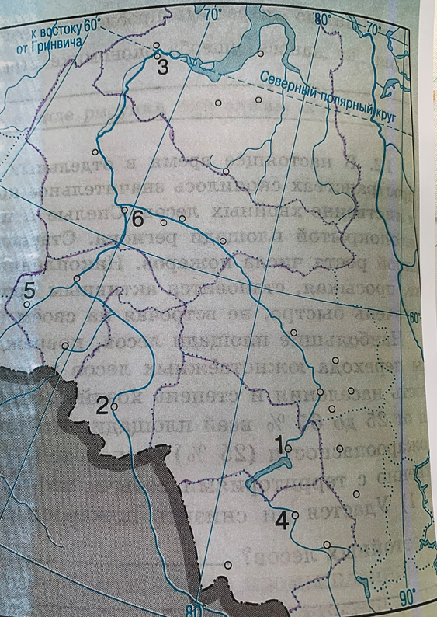
4 | ОБЖ |  | Воздействие алкоголя на организм человека (опишите)
5 | Физкультура
10 класс
1
2 | Литература | Некрасов «Кому на Руси жить хорошо» | Образы помещиков в поэме. Написать эссе о положение русской женщины Матроны Тимофеевны.
3 | Русский язык |  | Как определить авторскую позицию в тексте ЕГЭ, задание 27.
4 | Геометрия | Параллельность прямых и плоскостей | Вопросы к гл.2
5 | Математика | Показательные уравнения | №210-214
6 | Математика
11 «А» класс
1 | Физкультура
2 | Обществознание | Понятие и типология девиантного поведения | Составить план и написать эссе: «Как влияет девиантное поведение на подростка?»
3 | Обществознание
4 | Литература | Пьеса Горького «На дне» | Проблема счастья и несчастья в пьесе. Написать сочинение по данной теме.

